طريقة الوصول لمساحة البلاك بورد الخاصة بالمرشد الأكاديمي للطالب
- تسجيل الدخول عبر الخدمات الجامعية الموحدة باسم المستخدم وكلمة المرور الخاصة بالطالب
ومن ثم الدخول إلى بلاك بورد حيث تظهر المساحة Academic Advising Group
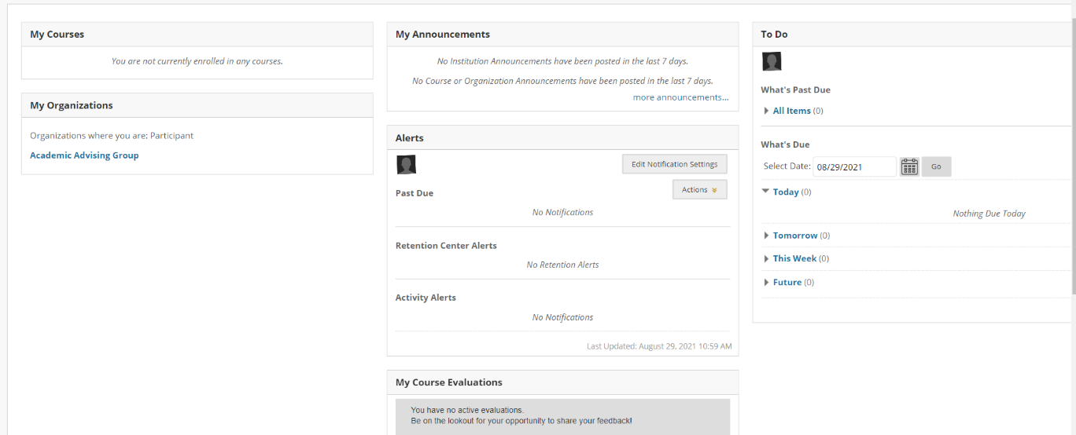

- الدخول للمساحة تصفح معلومات التواصل مع المرشد والمستندات المرفقة وحضور اللقاءات والاجتماعات الدورية معه وطرح الاستفسارات إن وجد لديكم

- في حال لم تظهر لكم هذه المساحة في البلاك بورد الخاص بكم نرجو مراسلة لجنة الإرشاد الأكاديمي بالكلية. تجدون عناوين البريد الالكتروني اللجان في موقع وحدة الإرشاد الأكاديمي التابع لمركز الإرشاد الجامعي:

https://seu.edu.sa/aasa/ar/counseling-center/#third

